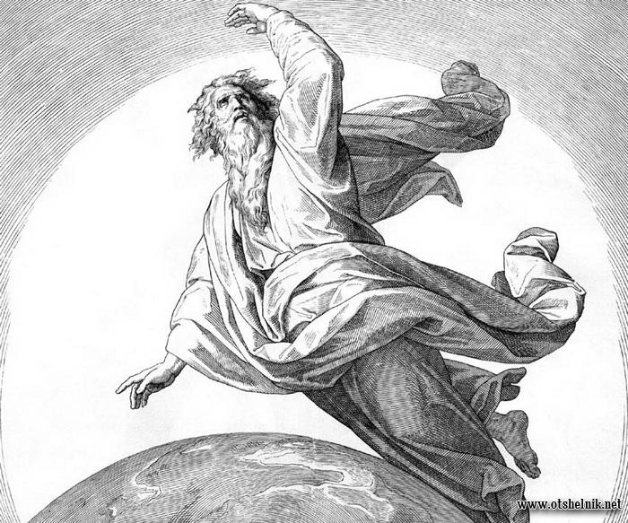
Шнорр фон Карольсфельд Юлиус (1794—1872)

Сотворение человека. Беседы мастеров «Галактического Ковчега». Книга первая / Составитель Феано. Москва 2018 г., кол-во стр. 166
Книга вторая, 200 стр.
В книге кратко и ярко, в диалоговой форме, в формате онлайн-бесед по теме сотворения человека представлен широкий спектр взглядов поэтов, писателей, древних мыслителей, современных учёных космистов, идеалистически и материалистически мыслящих людей. Доброжелательный и откровенный тон дискуссий, сочетаемых с поэтическим дополнением стихами и тематическими цитатами создаёт особую атмосферу «играющих умов», способствующую активации творчества читателя. Дискуссия охватывает период с 2011-10 по 2017-12.
© Составитель Феано, 2018 г.
© Иллюстрации - Шнорр фон Карольсфельд Юлиус (1794—1872)

Сотворение человека. Книга первая – дискуссии на форуме «Галактический Ковчег»
Участники бесед:

Въедливый (Александр Беличенко)
Член Российского Союза Писателей (РСП)
http://kovcheg.ucoz.ru/forum/28
ivanov_v (Виталий Иванов)
Член Российского Межрегионального Союза писателей (РМСП).
Действительный член, профессор Академии «Русской словесности и
изящных искусств (АРСИИ)» имени Г.Р. Державина. http://kovcheg.ucoz.ru/forum/49

Натья (Наталья Глазунова)

http://kovcheg.ucoz.ru/forum/75
pauTINka (Игорь Тушенцов)
http://kovcheg.ucoz.ru/forum/208
Lira (Валентин Зверев)
http://kovcheg.ucoz.ru/forum/28-1043
Милинда (Надежда)
http://kovcheg.ucoz.ru/forum/130
Benkol (Людмила Бенёва-Колегова)
http://kovcheg.ucoz.ru/forum/43
Феано (МгновениЯ, Белоснежка,
Всадник, Танец)
http://kovcheg.ucoz.ru/forum/37

Животрепещущие философские темы о структуре мироздания и сотворении мира, человека, вселенной, актуальные новости науки и её новые направления развития, востребованность древнейших учений и мудрости великих философов, новые образовательные направления и формы обучения – вот неполный перечень тем и проектов в проекте, развиваемых на портале сотворчества «Галактический Ковчег» в разделе «Галактический Университет». Одной из таких тем явилась тема «Сотворение человека», отражённая в данной книге диалогами участников проекта. Это увлекательное чтение для широкого круга читателей не оставит вас равнодушными, возможно, вы захотите присоединиться вашими идеями, мыслями, знаниями к нам, принять участие в строительстве новых тем, виртуальных дворцов и храмов Знания. Приглашаем к участию!

Дискуссии мастеров проекта представлены в авторской редакции самих участников.
В книгу вошли сообщения и реплики участников, кроме тех фрагментов, что размещены под спойлером. Внесены малозначительные редакторские правки, исключены повторы, подписи и лишние ссылки. Многочисленные иллюстрации и ролики, сопровождающие беседу по теме, можно увидеть по адресу форума - http://kovcheg.ucoz.ru/forum/28-1043
Оглавление
Сотворение человека. Феано 4
Вступительное слово Александр Беличенко 7
Вступительное слово Виталий Иванов 9
Раздел 1 11
Раздел 2 24
Раздел 3 42
Раздел 4 65
Раздел 5 84
Раздел 6 100
Раздел 7 119
Раздел 8 139
Раздел 9 152
Заключительное слово участников 160
Галактический Университет 165

